对数的运算公式课本为什么从积、商、幂的对数开始，而不从同底对数的和、差、倍数运算开始。
答：观点一：直接从对数的和、差、倍数开始，从右往左推导，这样学生好记、也好描述。
观点二:因为推导的需要，因为公式的推导。是对数化指数，然后指数化对数。
观点三:从积、商、幂出发，学生不容易犯错，真数位置是和差时，没有公式。

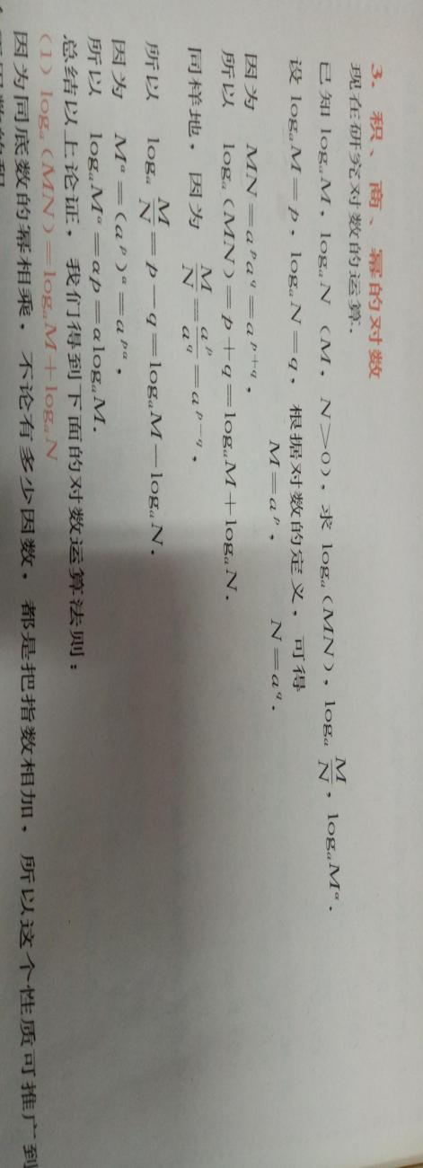

观点四：把积、商、幂的运算变成和、差、数乘。降低运算级别，体现对数的本质。
对数产生的背景及意义。

